МИНИСТЕРСТВО НАУКИ И ВЫСШЕГО ОБРАЗОВАНИЯ
РОССИЙСКОЙ ФЕДЕРАЦИИ
Федеральное государственное бюджетное образовательное учреждение высшего образования «Вятский государственный университет»
Институт математики и информационных систем
Факультет автоматики и вычислительной техники
Кафедра радиоэлектронных средств

Отчет по лабораторной работе №2
«Апаратные средства вычислительной техники»
Вариант 6

Выполнил: | студенты группы ИКТб-3301 |  |  |  | А. Г. Писцов
Проверил: |  |  |  |  | М. А. Земцов

г. Киров
2026

Цель работы: изучение принципов выполнения команд ветвления, организации циклов и подпрограмм микропроцессоров с архитектурой x86.

Задание:
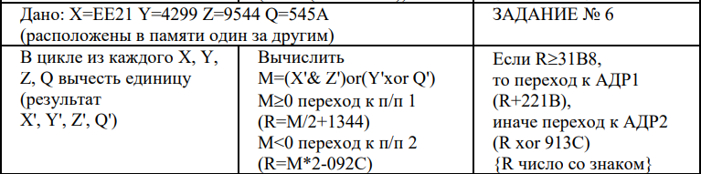

Текст программы представлен ниже.

.686
.model flat,stdcall
.stack 100h
.data

X dw 0EE21h
Y dw 4299h
Z dw 9544h
Q dw 545Ah

M dw ?
R dw ?

ADR1 dw 221Bh
ADR2 dw 913Ch
CMP_VAL dw 31B8h

TEMP dw ?

.code
ExitProcess PROTO STDCALL :DWORD

; Подпрограмма 1: R = M/2 + 1344
Subprogram1 PROC
mov ax, M
sar ax, 1 ; M/2
add ax, 1344
mov R, ax
ret
Subprogram1 ENDP

; Подпрограмма 2: R = M*2 - 092Ch
Subprogram2 PROC
mov ax, M
shl ax, 1 ; M*2
sub ax, 092Ch ; -092Ch
mov R, ax
ret
Subprogram2 ENDP

Start:

mov ecx, 4
mov esi, OFFSET X

subtract_loop:
dec word ptr [esi]
add esi, 2
loop subtract_loop

; Вычисляем M = (X' & Z') or (Y' xor Q')
mov ax, X
and ax, Z
mov TEMP, ax ; временно сохраняем результат

mov bx, Y
xor bx, Q ; Y' xor Q'

mov ax, TEMP
or ax, bx ; (X' & Z') or (Y' xor Q')
mov M, ax

; Проверяем знак M (M >= 0? старший бит = 0?)
cmp ax, 0
jl m_negative ; если M < 0, переход к подпрограмме 2

; M >= 0 - вызываем подпрограмму 1
call Subprogram1
jmp check_r

m_negative:
call Subprogram2

check_r:
; Проверяем R >= 31B8?
mov ax, R
cmp ax, CMP_VAL
jl r_less ; если R < 31B8, переход к АДР2

; R >= 31B8 - переход к АДР1
mov ax, R
add ax, ADR1 ; R + 221Bh
; результат в ax - это адрес перехода
jmp program_end

r_less:
; R < 31B8 - переход к АДР2
mov ax, R
xor ax, ADR2 ; R xor 913Ch
; результат в ax - это адрес перехода

program_end:

mov TEMP, ax

Invoke ExitProcess, 0

End Start
Верификация программы представлена представлена на рисунке 1

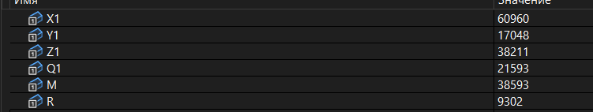
Рисунок - 1

На рисунке 2 представлены новые подобранные значения X и Y

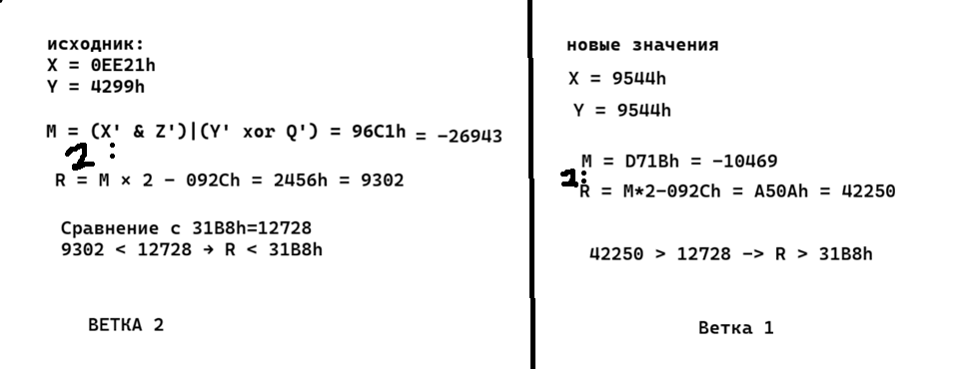
Рисунок 2

Вывод: в ходе лабораторной работы были использованы команды:
Xor – СУММИРОВАНИЕ ПО МОДУЛЮ 2
Mov – ПЕРЕСЫЛКА
Cmp – СРАВНЕНИЕ
And – КОНЪЮНКЦИЯ (и)
Sub – ВЫЧИТАНИЕ
Ret – возврат
Neg – отрицание
Loop – команда организации циклов, которая автоматически управляет счётчиком и переходом
Jg – переход по условию >=
Jl – переход по условию <=
Call – вызов подпрограммы (сохраняет в стеке адрес возврата и переходит на адрес подпрограммы)
Jmp – безусловный переход без сохранения адреса возврата

Изучили принципы выполнения команд ветвления, организации циклов и подпрограмм микропроцессоров с архитектурой x86.

